בס"ד
הֲלָכָה · כִּתָּה ג' · יְחִידָה 1
חֹדֶשׁ אֱלוּל
מִנְהֲגֵי חֹדֶשׁ אֱלוּל וְהַהֲכָנָה לַיָּמִים הַנּוֹרָאִים



חוֹבֶרֶת עֲבוֹדָה לַתַּלְמִיד · לְפִי תּוֹכְנִית הַלִּימוּדִים בַּהֲלָכָה – חמ"ד

תּוֹכֶן הָעִנְיָנִים

 | מָבוֹא | עַמּוּד 3
 | יְחִידָה 1: אֱלוּל – יְמֵי רָצוֹן | עַמּוּד 4
 | יְחִידָה 2: שׁוֹפָר וּ«לְדָוִד ה' אוֹרִי» | עַמּוּד 6
 | יְחִידָה 3: אֲמִירַת הַסְּלִיחוֹת | עַמּוּד 8
 | יְחִידָה 4: תְּשׁוּבָה, תְּפִלָּה וּצְדָקָה | עַמּוּד 10
 | מָה לָמַדְנוּ? – חֲזָרָה וּתְעוּדָה | עַמּוּד 12
 | דַּף גְּזִירָה | עַמּוּד 13

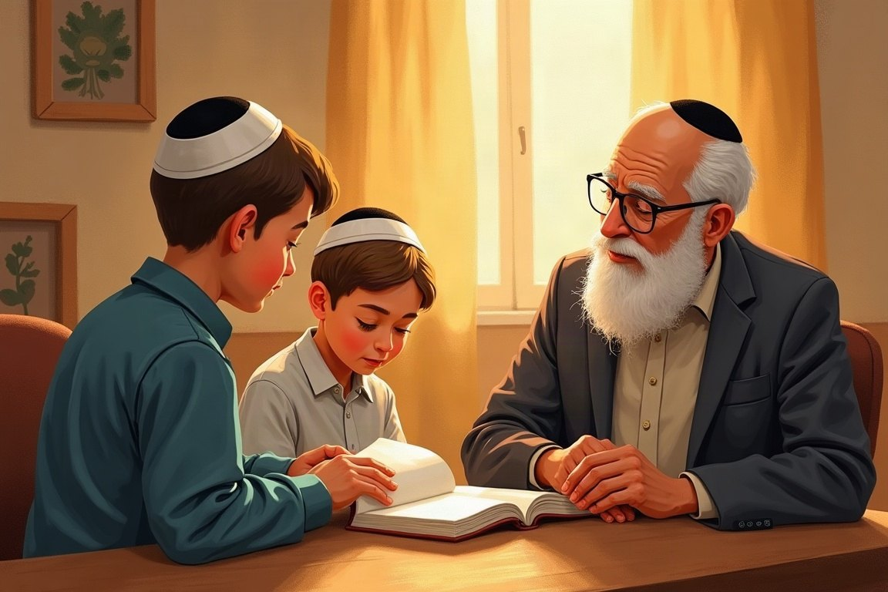

מָבוֹא

חֹדֶשׁ אֱלוּל הוא החודש האחרון בשנה העברית, והוא מגיע ממש לפני ראש השנה.
בחוברת נלמד למה אלול נקרא «ימי רצון», אילו מנהגים יש בחודש הזה – תקיעת שופר, אמירת «לדוד ה' אורי» ואמירת סְלִיחוֹת – ואיך כל אחד מאיתנו יכול להתכונן לימים הנוראים בתשובה, בתפילה ובצדקה.
בכל יחידה: הסבר קצר, מקור מספרי ההלכה, ומשימות. בסוף החוברת יש חזרה ותעודה.



✂ דַּף הַגְּזִירָה נִמְצָא בְּסוֹף הַחוֹבֶרֶת. מדפיסים אותו בצד אחד של הדף בלבד. דַּף הַגְּזִירָה: עַמּוּד 13.

 | יְחִידָה 1  אֱלוּל – יְמֵי רָצוֹן

✦ לוֹמְדִים
בראש חודש אלול עלה משה רבנו להר סיני לקבל את הלוּחוֹת הַשְּׁנִיִּים. הוא היה שם ארבעים יום, וירד בעשרה בתשרי – ביום הַכִּפּוּרִים.
לכן הימים האלה הם «יְמֵי רָצוֹן» ו«יְמֵי רַחֲמִים»: ה' מקבל את מי שחוזר בִּתְשׁוּבָה כל השנה, אבל בימים האלה – עוד יותר.
השם «אֱלוּל» רמוז בפסוק «אֲנִי לְדוֹדִי וְדוֹדִי לִי» (שיר השירים ו, ג): ראשי התיבות שלו הם א-ל-ו-ל.
מִלִּים חֲשׁוּבוֹת | יְמֵי רָצוֹן – ימים שבהם ה' שמח לקבל את התשובה שלנו  תְּשׁוּבָה – לחזור לדרך הטובה ולתקן את מה שעשינו  רָאשֵׁי תֵּבוֹת – האות הראשונה של כל מילה

מִן הַמְּקוֹרוֹת
«מראש חודש אלול עד אחר יום הכיפורים המה ימי רצון. ואף כי בכל השנה הקדוש ברוך הוא מקבל תשובה מן השבים אליו בלב שלם, מכל מקום ימים אלו מובחרים יותר ומזומנים לתשובה»
(קיצור שולחן ערוך, סימן קכח, סעיף א)

מְשִׂימָה 1 נָכוֹן אוֹ לֹא נָכוֹן?
הַקִּיפוּ  אִם נָכוֹן;  אִם לֹא נָכוֹן.
1. אלול הוא החודש שלפני ראש השנה. |  | 
2. משה עלה להר סיני ביום כיפור.
3. ה' מקבל תשובה רק בחודש אלול.
4. בימי אלול ה' מקבל תשובה עוד יותר.

יְחִידָה 1
אֱלוּל – יְמֵי רָצוֹן · מַמְשִׁיכִים

מְשִׂימָה 2 רָאשֵׁי תֵּבוֹת
השלימו את האות הראשונה של כל מילה בפסוק. מה יצא?
__נִי | __דוֹדִי | __דוֹדִי | __י

הַמִּלָּה שֶׁיָּצְאָה: _______________

מְשִׂימָה 3 סַדְּרוּ אֶת הָאֵרוּעִים
גזרו את ארבעת הכרטיסים מדף הגזירה והדביקו אותם לפי הסדר: מה קרה קודם ומה אחר כך.
✂ גּוֹזְרִים מֵעַמּוּד 13

1.
2.
3.
4.

 | יְחִידָה 2  שׁוֹפָר וּ«לְדָוִד ה' אוֹרִי»

✦ לוֹמְדִים
בחודש אלול נוהגים לִתְקֹעַ בַּשּׁוֹפָר בבית הכנסת אחרי תפילת שחרית. תוקעים: תקיעה, שברים, תרועה, תקיעה.
למה? כי קול השופר מְעוֹרֵר את הלב לתשובה, כמו שעון מעורר שמזכיר: «הגיע הזמן לחשוב על המעשים שלנו».
בערב ראש השנה לא תוקעים, כדי להבדיל בין התקיעות של אלול (מנהג) לבין התקיעות של ראש השנה (מִצְוָה).
עוד מנהג: אומרים בכל יום את המִזְמוֹר «לְדָוִד ה' אוֹרִי וְיִשְׁעִי» (תהילים כז), מראש חודש אלול ועד שמיני עצרת.
מִלִּים חֲשׁוּבוֹת | מְעוֹרֵר – מעיר, גורם לנו להתעורר ולחשוב  מִזְמוֹר – שיר מספר תהילים  מִנְהָג – דבר שעם ישראל נוהג לעשות

מִן הַמְּקוֹרוֹת
«נוהגין לתקוע שופר בחודש זה... וטעם התקיעות בחודש זה, כדי לעורר את העם לתשובה, כי כן הוא הטבע של השופר לעורר ולהחריד»
(קיצור שולחן ערוך, סימן קכח, סעיף ב)

מְשִׂימָה 4 שָׁעוֹן מְעוֹרֵר שֶׁל הַלֵּב
קול השופר דומה לשעון מעורר. על מה הייתם רוצים שהשופר «יעיר» אתכם השנה?

יְחִידָה 2
שׁוֹפָר וּ«לְדָוִד ה' אוֹרִי» · מַמְשִׁיכִים

מְשִׂימָה 5 הַקִּיפוּ אֶת הַתְּשׁוּבָה הַנְּכוֹנָה
1. מתי תוקעים בשופר בחודש אלול?
אחרי תפילת שחרית | לפני השינה | רק בשבת

2. למה תוקעים בשופר באלול?
כדי לשמח את הילדים | כדי לעורר את הלב לתשובה | כדי להודיע שיש חג

3. באיזה יום לא תוקעים בשופר?
בראש חודש אלול | בערב ראש השנה | ביום ראשון

מְשִׂימָה 6 מַתְאִימִים
מתחו קו מן המנהג אל ההסבר שלו.
תקיעת שופר באלול | ● |  | ● | רמז ליום הכיפורים
«לדוד ה' אורי» | ● |  | ● | מזמור שאומרים בכל יום
«ה' אורי» | ● |  | ● | מעורר את הלב לתשובה
«וישעי» | ● |  | ● | רמז לראש השנה

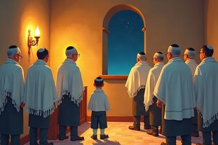 | יְחִידָה 3  אֲמִירַת הַסְּלִיחוֹת

✦ לוֹמְדִים
סְלִיחוֹת הן תפילות ובקשות שבהן אנחנו מבקשים מה' שיסלח לנו. אומרים אותן מוקדם בבוקר, באַשְׁמֹרֶת – לפני שהשמש זורחת.
יש שני מנהגים: בני עֵדוֹת הַמִּזְרָח (הספרדים) אומרים סליחות מראש חודש אלול ועד יום הכיפורים.
בני אַשְׁכְּנַז מתחילים לומר סליחות ביום ראשון (מוצאי שבת) שלפני ראש השנה. אם ראש השנה חל ביום שני או שלישי – מתחילים שבוע לפני כן.
בסליחות אומרים את שְׁלֹשׁ עֶשְׂרֵה מִדּוֹת הָרַחֲמִים: «ה' ה' אֵל רַחוּם וְחַנּוּן...».
מִלִּים חֲשׁוּבוֹת | סְלִיחוֹת – תפילות שבהן מבקשים מה' סליחה  אַשְׁמֹרֶת – השעות המוקדמות של הבוקר, לפני הזריחה  מִדּוֹת הָרַחֲמִים – הדרכים שבהן ה' מרחם עלינו

מִן הַמְּקוֹרוֹת
«נוהגים לקום באשמורת לומר סליחות ותחנונים, מראש חודש אלול ואילך עד יום הכיפורים. הגה: ומנהג בני אשכנז אינו כן... ועומדים באשמורת לומר סליחות ביום ראשון שלפני ראש השנה»
(שולחן ערוך, אורח חיים, סימן תקפא, סעיף א (והגהת הרמ"א))

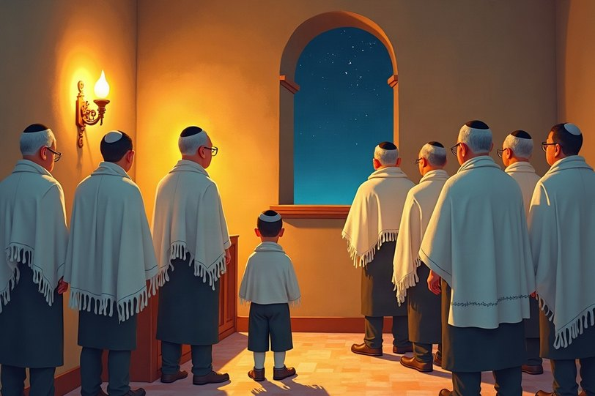

יְחִידָה 3
אֲמִירַת הַסְּלִיחוֹת · מַמְשִׁיכִים

מְשִׂימָה 7 מִי וּמָתַי?
כתבו כל משפט מתחת לכותרת המתאימה.
מִשְׁפָּטִים:
א. מתחילים סליחות בראש חודש אלול
ב. מתחילים סליחות במוצאי שבת שלפני ראש השנה
ג. תוקעים בשופר באלול אחרי שחרית
ד. אומרים סליחות כארבעים יום
בני עדות המזרח (ספרדים) | בני אשכנז

מְשִׂימָה 8 הַשְׁלִימוּ אֶת הַמִּשְׁפָּטִים
מַחְסַן מִלִּים:
אַשְׁמֹרֶת | סְלִיחָה | רַחוּם | יוֹם הַכִּפּוּרִים

בסליחות מבקשים מה' ____________.
אומרים סליחות באשמורת – בשעת ה____________.
הספרדים אומרים סליחות עד ____________.
בשלוש עשרה המידות אומרים: «ה' ה' אל ____________ וחנון».

 | יְחִידָה 4  תְּשׁוּבָה, תְּפִלָּה וּצְדָקָה

✦ לוֹמְדִים
בספרי ההלכה כתוב שבחודש אלול צריך לְהִזְדָּרֵז בשלושה דברים: תְּשׁוּבָה, תְּפִלָּה וּצְדָקָה.
תשובה – גם על דברים שבין אדם לחברו: מבקשים סליחה מחבר שפגענו בו, ומשלימים עם מי שרבנו איתו.
תפילה – מתפללים בכוונה ואומרים תהילים. צדקה – נותנים לעניים ועוזרים למי שצריך.
עוד מנהגים: בודקים תְּפִלִּין וּמְזוּזוֹת, וכשכותבים מכתב לחבר מאחלים לו «כְּתִיבָה וַחֲתִימָה טוֹבָה».
מִלִּים חֲשׁוּבוֹת | לְהִזְדָּרֵז – לעשות מהר ובחשק  לְהַשְׁלִים – לעשות שלום אחרי ריב  מְזוּזָה – קלף עם פרשות «שמע» שקובעים על פתח הבית

מִן הַמְּקוֹרוֹת
«"איש לרעהו ומתנות לאביונים", ראשי תיבות אלול. רמז לשלושה דברים, שהם תשובה תפילה צדקה, שצריכין להזדרז בהם בחודש זה»
(קיצור שולחן ערוך, סימן קכח, סעיף א)

מְשִׂימָה 9 כַּרְטִיס בְּרָכָה
כתבו כרטיס ברכה לחבר או לבן משפחה, וזכרו לאחל לו «כתיבה וחתימה טובה».

יְחִידָה 4
תְּשׁוּבָה, תְּפִלָּה וּצְדָקָה · מַמְשִׁיכִים

מְשִׂימָה 10 תְּשׁוּבָה, תְּפִלָּה אוֹ צְדָקָה?
גזרו את שש התמונות מדף הגזירה והדביקו כל אחת בעמודה המתאימה.
✂ גּוֹזְרִים מֵעַמּוּד 13

תְּשׁוּבָה | תְּפִלָּה | צְדָקָה

מְשִׂימָה 11 הַהַחְלָטָה שֶׁלִּי
בחרו דבר אחד שתעשו החודש: בתשובה, בתפילה או בצדקה. כתבו מה תעשו.

מָה לָמַדְנוּ?

מְשִׂימָה 12 חֲזָרָה
1. למה ימי אלול נקראים «ימי רצון»?
כי משה עלה אז לקבל את הלוחות השניים | כי יש בהם חופש גדול | כי הם חמים

2. איזה מזמור אומרים בכל יום באלול?
«שיר המעלות» | «לדוד ה' אורי» | «אשרי»

3. מתי מתחילים בני אשכנז לומר סליחות?
בראש חודש אלול | במוצאי שבת שלפני ראש השנה | ביום כיפור

4. באילו שלושה דברים מזדרזים באלול?
תשובה, תפילה וצדקה | אוכל, שינה ומשחק | שופר, סוכה ולולב

★ תְּעוּדַת הִצְטַיְּנוּת ★
סִיַּמְתִּי לִלְמֹד אֶת הַיְּחִידָה «חֹדֶשׁ אֱלוּל». כְּתִיבָה וַחֲתִימָה טוֹבָה!
שֵׁם: ____________________ חֲתִימַת הַמּוֹרֶה: ____________________

✂ דַּף גְּזִירָה – לְעַמּוּד 5 · סַדְּרוּ אֶת הָאֵרוּעִים

משה יורד עם הלוחות השניים | משה עולה להר סיני בראש חודש אלול
היום הזה נקבע ליום הכיפורים | משה נמצא על ההר ארבעים יום

✂ דַּף גְּזִירָה – לְעַמּוּד 11 · תְּשׁוּבָה, תְּפִלָּה אוֹ צְדָקָה?

  מבקש סליחה מחבר |   אומרים תהילים |   נותן מטבע לצדקה
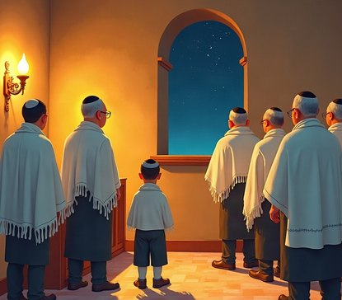  סליחות בבית הכנסת |   בודקים מזוזה |   מכתב ברכה לחבר

